Agrégation Interne 2000

Exercices de Propagation

Exo n°1 : Condensateur en haute fréquence.
1. Rappeler les équations de Maxwell dans le vide.

2. Rappeler la définition du vecteur de Poynting $\vec{Π}$. En déduire l’équation locale de Poynting (ou équation de continuité de l’énergie). On rappelle que : $\text{Div }\left(\vec{E}∧\vec{B}\right)=\bar{B}\text{.}\vec{\text{Rot}}\bar{E}−\vec{E}\text{.}\vec{\text{Rot}}\vec{B}$

3. On considère un condensateur plan dont les armatures sont distantes de h, & de forme circulaire de rayon a. On considère un point M situé à la périphérie, donc à la distance r = a de l’axe de révolution du système. En appelant q (t) la charge du condensateur, calculer les normes des champs électrique & magnétique créés en M, puis la norme du vecteur de Poynting au même point.

3. Calculer la densité d’énergie u au point M. Sachant que a = 1 cm, que c = 3.10⁸ m/s, montrer que l’un des termes de u est négligeable si l’on travaille à des fréquences de l’ordre du MégaHertz. Dans ces conditions, calculer l’énergie W du condensateur, puis la quantité $\frac{∂W}{∂t}$. Vérifier alors l’équation intégrale de continuité de l’énergie. Interpréter les résultats obtenus, à la charge comme à la décharge.

4. On travaille maintenant à des fréquences supérieures au GigaHertz. Conclusion ? Définir les courbes C₁ & C₂, respectivement lignes de champ de $\vec{E}∧\vec{B}$. Le condensateur est alimenté par la tension $u=U\text{.}e^{jωt}$, donc le champ électrique vaut $E_{1}=E_{o}\text{.}e^{jωt}$. En déduire, à l’aide d’une équation de Maxwell, le champ magnétique B₁ créé. Ce champ magnétique crée à son tour un champ électrique E₂. Le calculer à l’aide d’une équation de Maxwell. Les champs $\vec{E}∧\vec{B}$ sont alors donnés par des fonctions de Bessel, définies par des séries. Donner l’allure des courbes pour des faibles valeurs de la quantité $x=\frac{ωr}{2c}$.

Exo n°2 : Guide d’ondes.
1. Rappeler les équations de Maxwell dans le vide.

2. On appelle conducteur parfait un milieu de conductivité γ infinie. Que peut-on dire alors des champs $\vec{E}∧\vec{B}$ dans un tel milieu ? Ecrire alors les relations de continuité pour ces deux champs à la surface de séparation entre le vide & un conducteur parfait.

3. On considère un guide d’ondes de longueur infinie suivant la direction z’z, de section rectangulaire de côtés a & b, constitué d'un conducteur parfait (cf figure). On se propose d'étudier la propagation, dans le guide, donc dans le vide, d’une onde caractérisée par le champ électrique $\vec{E}$ de composantes :
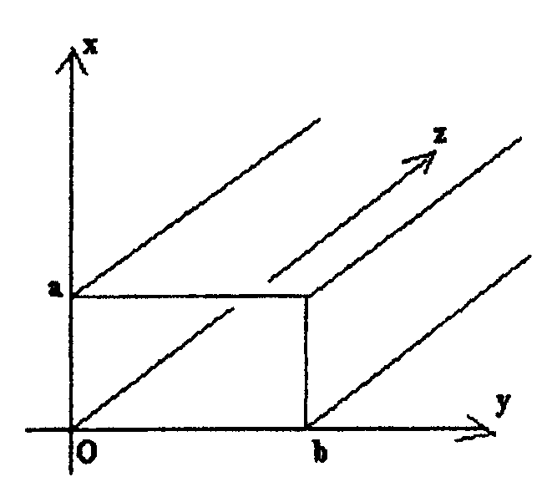
$\vec{E}=\left(E_{x}=0, E_{y}=E_{o}\text{sin}\left(\frac{πx}{a}\right)\text{sin}\left(ωt−\text{kz}\right), E_{z}=0\right)$.
Est-ce une onde plane ? Pourquoi ? Dans quelle direction se propage-t-elle ?

4. Montrer que l'équation de Maxwell - Gauss est vérifiée, ainsi que les relations de continuité sur les plans x = 0 & x = a.

5. Etablir l'équation de propagation de $\vec{E}$ dans le guide, donc dans le vide.

6. En déduire la relation de dispersion $k=f(ω)$ & en déduire une condition sur ω.

7. En déduire la vitesse de phase $V_{ϕ}=\frac{ω}{k}$, puis la vitesse de groupe $V_{g}=\frac{dω}{\text{dk}}$. Que vaut le produit $V_{g}V_{ϕ}$ ?

8. Déduire d'une équation de Maxwell les composantes du champ magnétique $\vec{B}$. On admettra que toutes les constantes d'intégration sont nulles, ce qui peut se montrer à l'aide des relations de continuité.

10. En déduire les composantes du vecteur de Poynting $\vec{Π}$. En déduire les composantes de la valeur moyenne temporelle du vecteur de Poynting, soit : $\vec{Π}>$. Commenter le résultat obtenu. On rappelle que : $f(t)\text{>=}\frac{1}{T}\int_{0}^{T}{f(t)\text{dt}}$.

11. On ferme le guide par un conducteur parfait confondu avec le plan z = 0, & on s'intéresse à la propagation dans la zone z < 0. Comment peut-on justifier que les vecteurs d'onde $\vec{k}∧\vec{k}'$ des ondes incidente & réfléchie aient même module ? Donner alors une relation entre $\vec{k}∧\vec{k}'$. Déduire de la relation de continuité sur $\vec{E}$ l'expression du champ électrique de l'onde réfléchie ${\vec{E}}_{r}$.

12. En déduire les composantes du champ magnétique de l'onde réfléchie ${\vec{B}}_{r}$.

13. En déduire les composantes des champs électrique & magnétique résultants. A quel type d'onde correspondent-ils ? Etait-ce prévisible ?

Exo n°3 : Câble coaxial.
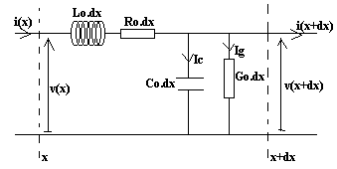Un câble coaxial est assimilé à un circuit à constantes réparties, de sorte qu’une longueur dx de câble est représentée par le schéma électrique équivalent suivant :

où L_{o}, C_{o}, R_{o} & G_{o} représentent respectivement l’inductance linéique, la capacité linéique, la résistance linéique du câble & la conductance linéique de l’isolant séparant les deux armatures. Dans la section d’abscisse x du câble, le courant vaut i (x, t) & la ddp v (x, t). Dans la section d’abscisse x+dx du câble, le courant vaut i (x+dx, t) & la ddp v (x+dx, t).

1. Etablir le système d’équations, notées (1) & (2), reliant les grandeurs i (x, t) & v (x, t).

2. En déduire les équations (dites des télégraphistes) vérifiées par les fonctions i (x, t) & v (x, t).

3. Dans le cas d’un câble sans pertes (R_{o} = 0 & G_{o} = 0), réduire l’équation précédente & en déduire la vitesse de propagation des ondes. On rappelle l’expression de la capacité & de l’inductance linéiques du câble coaxial (les deux armatures ayant des rayons a & b):
$C_{o}=\frac{2{\text{πε}}_{o}}{\text{Ln }(b/a)}$ & $L_{o}=\frac{μ_{o}}{2π}\text{Ln}\frac{b}{a}$
4. On conserve l’hypothèse de la ligne sans pertes. Dans la section d’entrée du câble (x = 0), le courant & la ddp valent respectivement I_{o} & V_{o} à t = 0. En déduire les expressions de i (x, t) & v (x, t) correspondant à une onde plane progressive se déplaçant vers les x > 0. En utilisant les équations (1) & (2), en déduire que l’on a : $v(x,t)={\underline{z}}_{C}\text{.}i(x,t)$, où z_{C} est appelée impédance caractéristique du câble. Que deviendrait la relation précédente pour une onde se propageant vers les x < 0 ? AN : on rappelle que : µ_{o} = 4π.10⁻⁷ SI, $\frac{1}{ε_{o}}=\text{36}π\text{.}{\text{10}}^{9}\text{ SI}$, a = 1 mm, b = 2,3 mm. Calculer z_{C}.

5. L’extrémité de la ligne (x = X) est fermée sur une impédance complexe z. Il faut alors tenir compte des ondes réfléchies, on écrira donc : $\underline{i}(x,t)=I_{o}\text{.}e^{j(ωt−\text{kx})}+I_{o}^{'}\text{.}e^{j(ωt+\text{kx})}$. Préciser les conditions aux limites. En déduire $\underline{v}(x,t)$. Calculer alors, à l’extrémité du câble, les facteurs de réflexion pour les amplitudes (séparer courant & tension) puis pour les énergies. Envisager les cas particuliers suivants : z est infinie, nulle, imaginaire pure, & égale à l’impédance caractéristique. Commenter les résultats obtenus.

6. Définir l’énergie linéique u du câble, ainsi que la puissance P (x, t) reçue par la partie du câble à droite de la section x. Vérifier l’équation de continuité de l’énergie en faisant un bilan de puissances sur une tranche dx. Retrouver ce résultat en introduisant des fonctions notées f & g, dépendant respectivement des variables $t−\frac{x}{c}$ & $t+\frac{x}{c}$, correspondant aux ondes incidente & réfléchie.

Exo n°4 : corde vibrante.
On considère une corde inextensible, de masse linéique $μ=\frac{\text{dm}}{\text{dl}}=\text{cste}$, tendue horizontalement (suivant l’axe Ox) par une force constante F appliquée à une extrémité de la corde. Un excitateur, placé à l’autre extrémité, provoque des petits mouvements au voisinage de l’équilibre initial, où la corde est horizontale. On fait les hypothèses suivantes :
- On néglige l’action de la pesanteur sur la corde ;
- On suppose que la vibration de la corde est verticale, donc que le mouvement d’un élément de corde a lieu suivant la verticale (axe Oy) ;
- On suppose que l’angle $α(x,t)$entre l’horizontale & la tangente à la corde au point d’abscisse x est un infiniment petit du premier ordre ;
1. Etablir l’équation de d’Alembert régissant les mouvements de la corde.

2. La corde est fixée à chaque extrémité, donc pour x = 0 & x = L. Déterminer totalement la solution y (x, t) satisfaisant les conditions aux limites.

Exo n°5 : Ondes sonores dans les fluides.
On considère un fluide dont les caractéristiques au repos sont : masse volumique ρ_{o}, pression P_{o}, température T_{o}, & bien sûr vitesse ${\vec{c}}_{o}=\vec{0}$. Ce sont donc des constantes. Lorsqu’il est parcouru par des ondes sonores, les caractéristiques de ce fluide deviennent : $ρ=ρ_{o}+ρ_{1}$, $P=P_{o}+P_{1}$, $T=T_{o}+T_{1}$, & $\vec{c}={\vec{c}}_{o}+{\vec{c}}_{1}={\vec{c}}_{1}$. On suppose (hypothèse raisonnable confirmée par l’expérience) que l’amortissement de ces ondes est négligeable, ce qui, traduit en langage thermodynamique, revient à considérer que le fluide subit un processus isentropique. Dans le cadre d’une approximation linéaire acoustique, on considèrera que les perturbations apportées sur chaque grandeur (repérées par l’indice 1) par l’onde sonore sont des infiniment petits du premier ordre, & on négligera tous les termes d’ordre supérieur.

1. Rappeler quelles sont, lors de l’étude du mouvement d’un fluide, les inconnues & les équations qui les régissent. Donner leur forme dans le cas du problème étudié, compte tenu des hypothèses de l’énoncé.

2. Déduire du système d’équations précédent l’équation de propagation de la pression. En déduire l’expression de la vitesse du son dans un gaz parfait. Dans le cas d’une onde plane, relier la surpression & la vitesse du fluide.

3. Définir le vecteur $\vec{Π}$ (appelé vecteur densité de flux de puissance sonore), équivalent du vecteur de Poynting. En déduire l’équation locale de continuité de l’énergie, puis la densité d’énergie u du fluide, constituée de l’énergie cinétique volumique e_{c} & de l’énergie potentielle volumique e_{p}. Donner l’expression de ces deux quantités. On rappelle la relation : $\text{Div }(f\vec{A})=f\text{.}\text{Div \{}\vec{A}+\vec{A}\text{.}\vec{\text{Grad}}f$.

